哈尔滨工业大学计算机科学与技术学院
2012年秋季学期《软件设计与开发实践II》
中期报告

题 目： | 记忆分享
班 号： | 1003105
小组名称： | 宁浩枫
姓名 | 学号 | 联系方式 | 组长/组员
康宁 | 1100300614 | 15046799675 | 组长
王宝鑫 | 1100300815 | 18714602808 | 组员
邓凯旋 | 1100300622 | 18045010231 | 组员
指导教师： | 王忠杰

目 录

1. 进展情况概述 1
2. 分析模型 2
2.1. 用例模型 2
2.1.1. 用例图 2
2.1.2. 用例描述 2
2.1.3. 用例描述 3
2.1.4. 用例描述 3
2.1.5. 活动图 4
3. 静态结构模型 7
3.1. 分析类图 7
3.2. 设计类图 8
4. 动态行为模型 9
4.1. 系统时序图 9
4.2. 对象时序图 10
4.3. 状态图 10
5. 数据库设计 12
5.1. 逻辑结构设计 12
5.2. 表设计 13
5.3. 视图设计[如未设计视图此节删去] 14
6. 界面设计 15
6.1. 典型界面1 15
6.2. 典型界面2 16
7. 体系结构设计 16
7.1. 体系结构风格设计 17
7.2. 功能结构设计 18
7.3. 包/构件设计 18
8. 实现成果展示 19
9. 存在的问题和后期计划 21
9.1. 问题和困难 21
9.2. 后期计划 21

[文档全部完成之后，请更新上述区域]

说明：此模板适用于基于DB的应用系统开发部分

进展情况概述
已完成工作 | 工作内容 | 按预定进度
创建照片主题 | 在应用上创建一个照片主题 | 是
添加照片 | 在已创建的主题内上传照片 | 是
申请加入主题 | 用户申请加入由其它用户创建的主题 | 是
查询主题 | 用户给定主题的关键字，系统通过主题的标签进行查询 | 是
设置封面 | 为主题设置封面 | 是
图片预览 | 以幻灯片的形式预览主题中的照片 | 是
查询照片 | 用户给定照片的关键字，系统通过主题的标签进行查询 | 是
删除照片 | 删除主题内的照片 | 是
删除主题 | 删除已创建的主题 | 是
显示主题访问次数 | 显示当前主题的访问次数 | 是
显示照片访问次数 | 显示主题中每张照片的访问次数 | 是

分析模型

用例模型

用例图
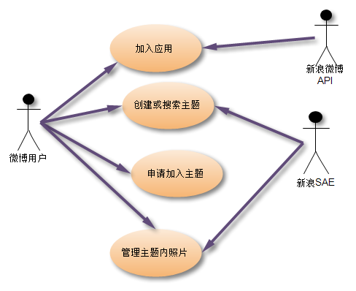

用例描述

用例编号 | 01 | 用例名称 | 加入应用
1 描述 | 新浪微博用户申请加入记忆分享应用
2 涉及的参与者及关注点 | 新浪微博用户：找到应用之后，点击授权。  新浪微博API：接收用户授权操作。
3 事件流 | 常规事件流：  - 用户登录微博账号，找到记忆分享应用。  - 用户确定授权该应用。  - 新浪微博API接收到授权操作之后获取用户信息。
4 前置条件 | 新浪微博用户必须登录

用例描述

用例编号 | 02 | 用例名称 | 创建或加入主题
1 描述 | 新浪微博用户创建、搜索或申请加入记忆分享主题
2 涉及的参与者及关注点 | 新浪微博用户：创建、搜索或加入想要的主题。  新浪微博SAE：提供相应的数据库与STORAGE支持。
3 事件流 | 常规事件流：  - 用户进入应用。  - 用户创建新的主题或者在照片大厅搜索主题。  - 用户申请加入某主题  - 新浪微博SAE接收到相应操作之后进行各种数据库处理。
4 前置条件 | 新浪微博用户必须登录
7未解决问题 | 无法退出主题

用例描述

用例编号 | 03 | 用例名称 | 管理照片
1 描述 | 新浪微博用户管理主题内照片
2 涉及的参与者及关注点 | 新浪微博用户：添加删除照片等操作  新浪微博SAE：提供相应的数据库与STORAGE支持。
3 事件流 | 常规事件流：  - 用户进入应用。  - 用户进入自己已加入的主题。  - 用户对主题内的照片进行一系列操作。  - 新浪微博SAE接收到相应操作之后进行各种数据库处理。
4 前置条件 | 新浪微博用户必须是该主题的成员
7未解决问题 | 对照片的操作权限还没完全实现

活动图
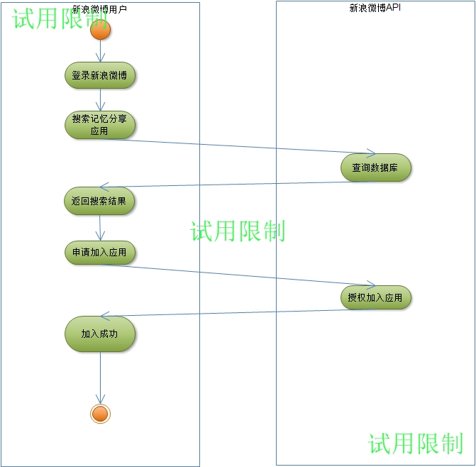
加入应用

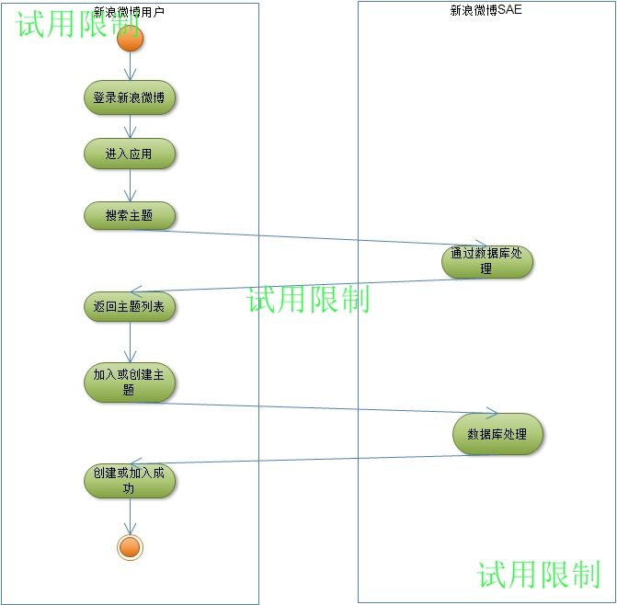
创建或加入主题

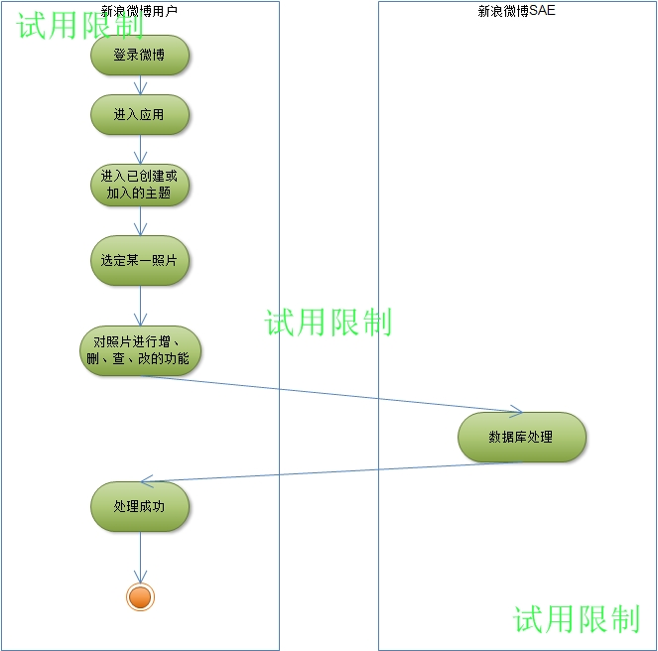
管理照片

静态结构模型

分析类图

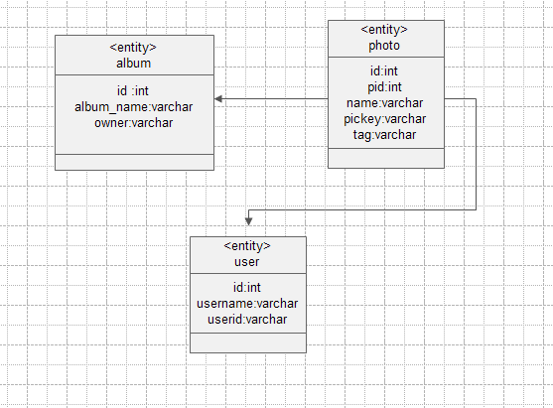

设计类图
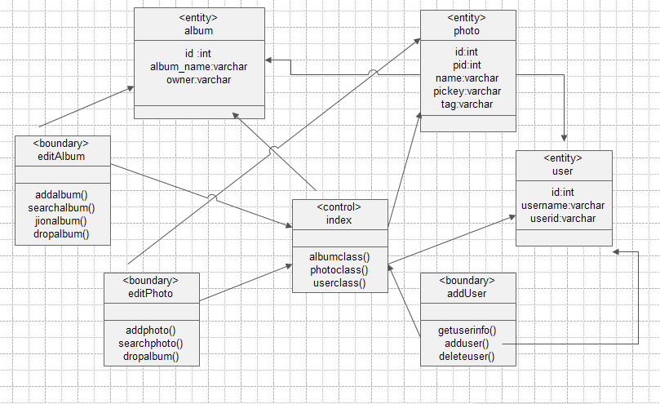

动态行为模型

系统时序图
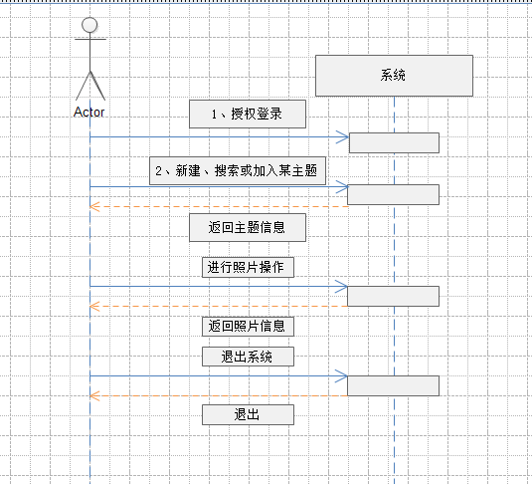

对象时序图
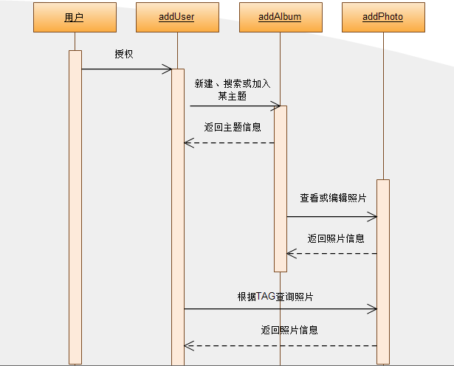

状态图

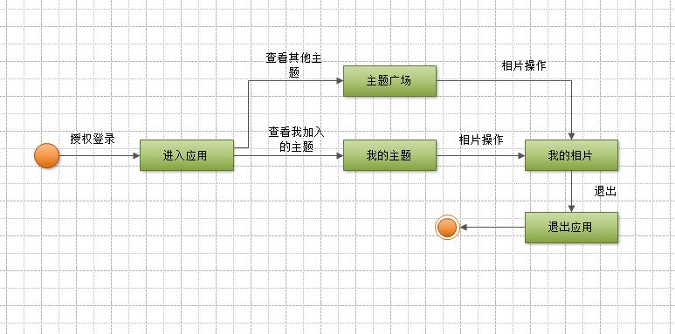
用户状态图
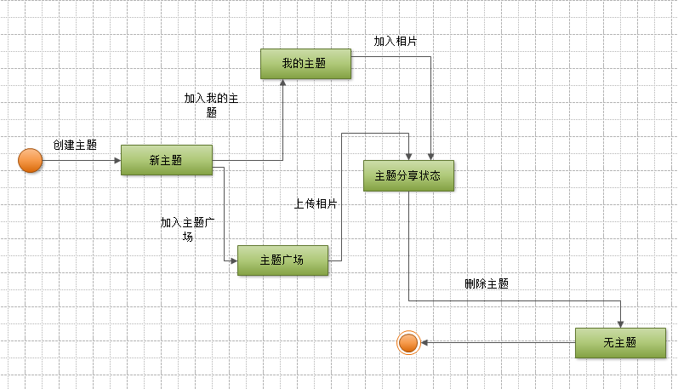
主题状态图

数据库设计

逻辑结构设计
1.表设计
序号 | 表名 | 中文名 | 解释
1 | album | 相册基本信息表 | 用来存储相册的基本信息
2 | albuminfo | 用户相册关系表 | 用来存储用户和相册的关系
3 | albumphoto | 图片信息表 | 用来存储图片的基本信息
4 | usrinfo | 用户信息表 | 用来存储用户信息

2．视图设计
序号 | 视图名 | 中文名 | 解释
1 | eqp_pur_Mntplan_mon_v | 备件计划视图 | 备件需求计划，制订采购计划用
2 | inv_pur_account_v | 库存总账视图 | 库存总账信息，包括现有数量和金额，移动价

表设计
Album：相册基本信息表
序号 | 字段名 | 中文名 | 类型 | 备注
1 | id | 号码 | int(11) | 主键（自增）
2 | Album_name | 相册名 | Varchar(100) | 非空
3 | Create_time | 创建时间 | Int(11)unsigned | 非空
4 | cover | 封面 | Varchar(200) | 可空
5 | Hits | 点击数 | Int(10)unsigned | 非空（默认0）
6 | ownert | 创建者 | Varchar(20)

Albuminfo: 用户相册关系表
序号 | 字段名 | 中文名 | 类型 | 备注
1 | id | 号码 | int(11) | 主键（自增）
2 | Pid | 相册号 | Int(10)unsigned | 非空
3 | usrname | 用户昵称 | Varchar(20) | 非空

Albumphoto: 图片信息表
序号 | 字段名 | 中文名 | 类型 | 备注
1 | id | 号码 | int(11) | 主键（自增）
2 | pid | 所在相册号 | Int(10)unsigned | 非空
3 | name | 相片名称 | Varchar(100) | 可空
4 | phokey | 根据时间确定的图片标识号 | Varchar(32) | 非空
5 | Hits | 点击数 | Int(10)unsigned | 非空（默认0）
6 | Create_time | 上传时间 | Int(11) | 非空
7 | Tag | 标签 | Varchar(100) | 可空

Usrinfo: 用户信息表
序号 | 字段名 | 中文名 | 类型 | 备注
1 | id | 号码 | int(11) | 主键（自增）
2 | Create_time | 用户加入主题时间 | Int(11)unsigned | 非空
3 | usrname | 用户昵称 | Varchar(20) | 非空
4 | Usrid | 用户号码 | Int(10)unsigned | 非空

视图设计[如未设计视图此节删去]

1.eqp_pur_Mntplan_mon_v：备件计划视图
序号 | 字段名 | 中文名 | 类型 | 字段源 | 备注
1 | id | 人员 | Varchar2(32) | eqp
2 | xm | 姓名 | Varchar2(50) | pur

界面设计

典型界面1
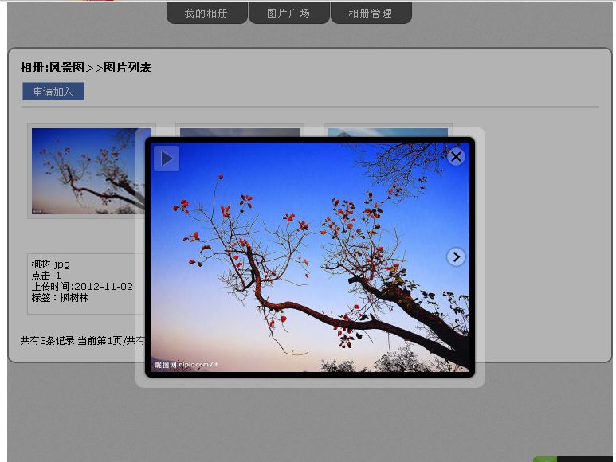

典型界面2
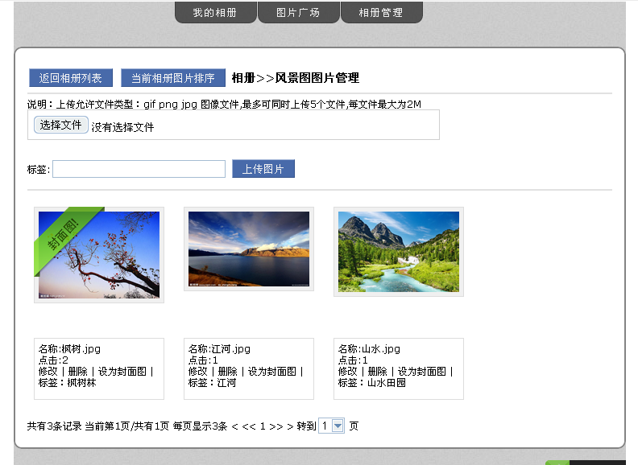

体系结构设计

体系结构风格设计
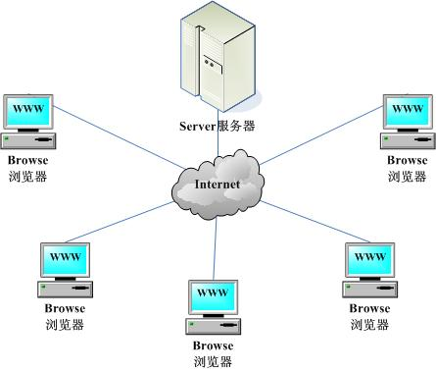
系统采用的系统架构B/S风格

功能结构设计
记忆分享

我的主题

图片广场

图片管理

授权模块
增
删
主题

封面标签

增删相片

图片浏览

幻灯播放

图片查询

加
入
主
题

获取用户加入时间

获取用户信息

系统总体结构图

包/构件设计
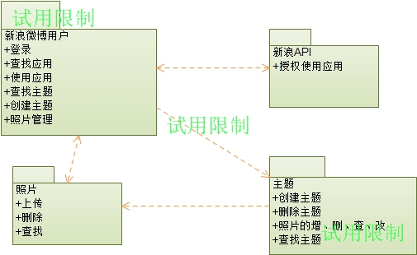
包结构图

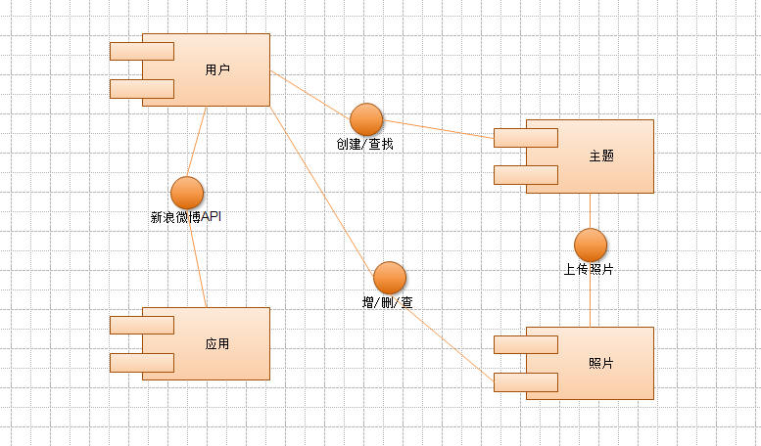
构件图

实现成果展示

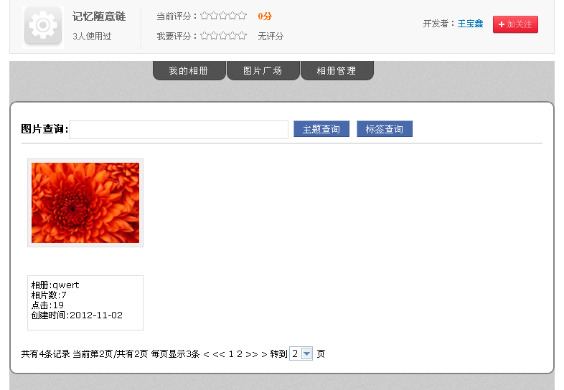
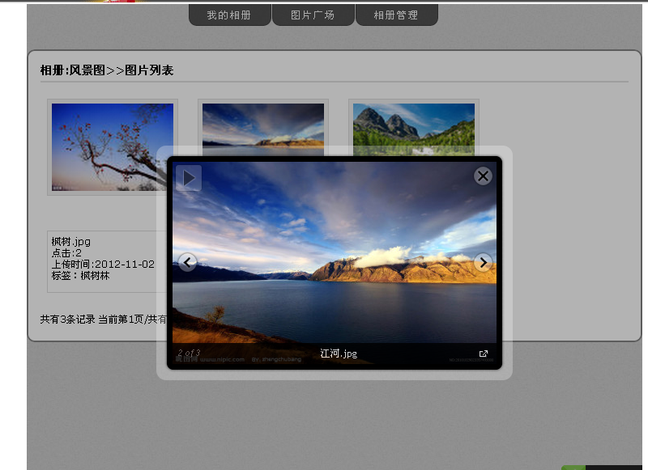

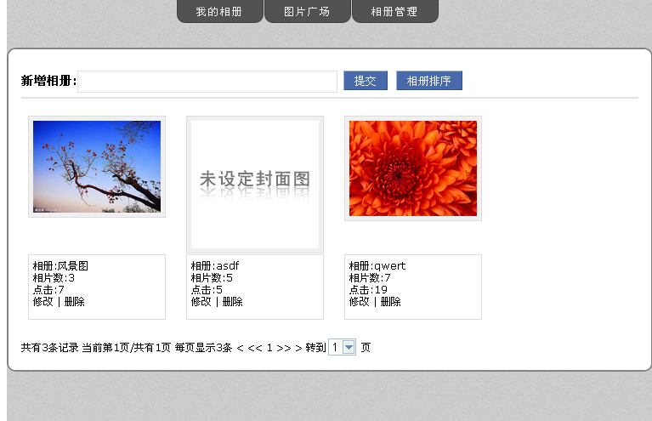
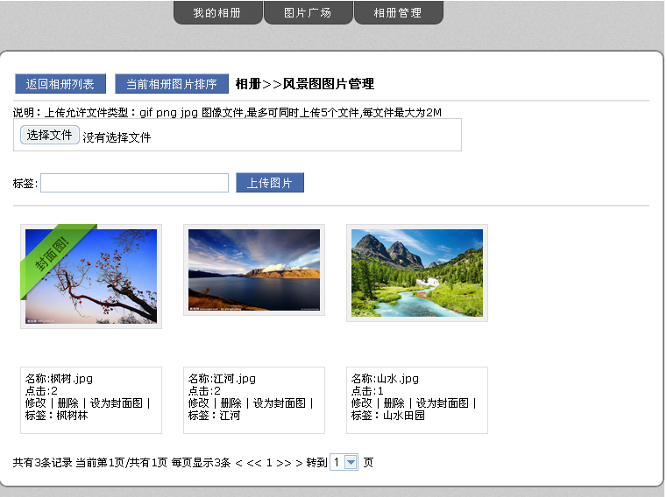

存在的问题和后期计划

问题和困难
1.用户对主题内照片的操作并无权限的划分。
2.应用的界面并不十分美观

后期计划
1.对用户在主题内的各项操作设置好权限。
2.为主题设置管理员，以管理其它用户的加入。
3.美化应用界面。

学生（签字）：

2012年 月 日

任课教师意见：

教师签字： 2012年 月 日

